Отчет по формированию и реализации системы антикоррупционного воспитания
в ГБОУ «Заинская школа №9» за 2017 год.

В рамках реализации муниципальной программы «Реализация антикоррупционной политики ЗМР РТ на 2015-2020 годы» в ГБОУ «Заинская школа №9» был составлен план мероприятий по противодействию коррупции на 2017год.
В течение года в соответствии с планом проводились мероприятия по следующим направлениям:
- Обеспечение права граждан на доступ к информации о деятельности ГБОУ «Заинская школа №9».
- Обеспечение открытости деятельности образовательного учреждения.
- Работа с педагогами.
- Работа с родителями.

Администрацией школы были проведены родительские собрания с целью разъяснения политики школы в отношении коррупции. Обновлена информация на стендах, где содержится информация следующего характера:
- устав с целью ознакомления родителей с информацией о бесплатном образовании; - адреса и телефоны органов, куда должны обращаться граждане в случае проявления коррупционных действий (фактов вымогательства, взяточничества и других проявлений коррупции)- Ящик доверия для анонимных обращений родителей.(За указанный период анонимных обращений не поступало.)
В течение года директором осуществлялся прием родителей, по различным вопросам.
Комитет профсоюзной организации школы, обладающей комплексом управленческих полномочий, принимал участие и контролировал принятие решений о распределении средств стимулирующей части фонда оплаты труда.
Организован систематический контроль за выполнением законодательства о противодействии коррупции в школе при организации работы по вопросам охраны труда.
Обеспечены соблюдения правил приема, перевода и отчисления обучающихся в ГБОУ «Заинская школа №9».
Родители ознакомлены с условиями поступления в школу и обучения в ней.
Усилен контроль за персональной ответственности работников школы за неправомерное принятие решения в рамках своих полномочий.
В течение года, в соответствии с планами проводились Заседания ШМО классных руководителей «Работа классного руководителя по формированию антикоррупционного мировоззрения обучающихся». Встречи педагогического коллектива с представителями правоохранительных органов.и т.д.

Для учащихся, родителей, педагогов проведены следующие мероприятия:
12 марта 2017 года в рамках реализации муниципальной программы «Реализация антикоррупционной политики ЗМР РТ на 2015-2020 годы» для учащихся 6-9 классов проведен тематический классный час антикоррупционной направленности «Что такое честность и справедливость?».
Классный час проведен в виде диспута с мультимедийным сопровождением, в котором учащиеся принимали активное участие. Ребята отвечали на вопросы, которые вели к формулировке таких понятий как «правда», «ложь», «честность» и «справедливость».
Далее обучающиеся прослушали рассказ учителя о коррупции, узнали о понятиях: «взятка», «вымогательство». Также дети активно обсуждали ситуации связанные с коррупцией, высказывали своё мнение и искали правильное решение проблемы.
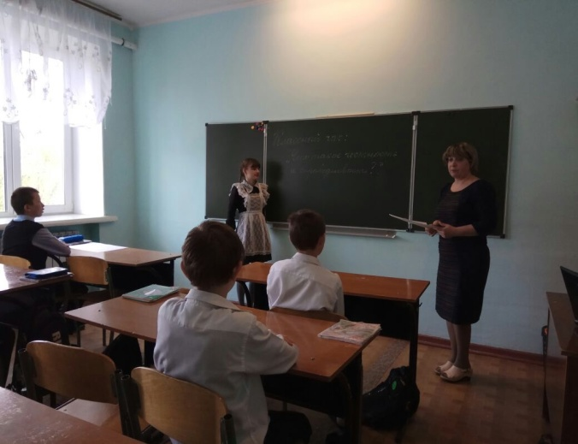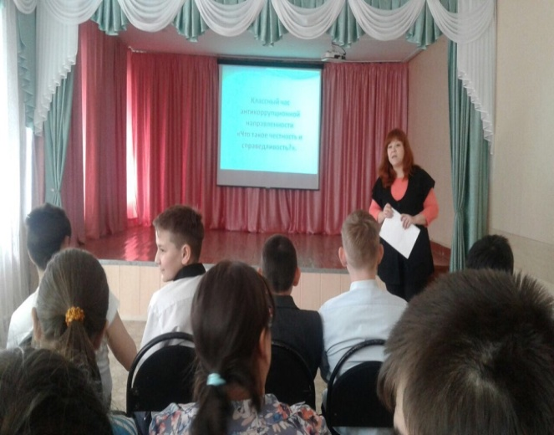

20 апреля 2017 года для родителей школы проведен День открытых дверей «Родительская конференция».
В первой части перед родителями выступила директор школы Боровинских И.В., ознакомила с итогами работы школы за 2016-2017 учебный год. Продемонстрировали видео ролик о школе. В фойе школы была оформлена выставка детских работ (поделки, швейные изделия и многое другое).
Во второй части была организована концертная программа «Планета детства». Открыли концертную программу самые маленькие ученики школы, зажгли публику и станцевали танец «Рок-н-ролл». Родители своим детям аплодировали стоя.
Родительская конференция прошла в теплой и непринужденной обстановке, дети подарили своим родителям массу положительных эмоций!

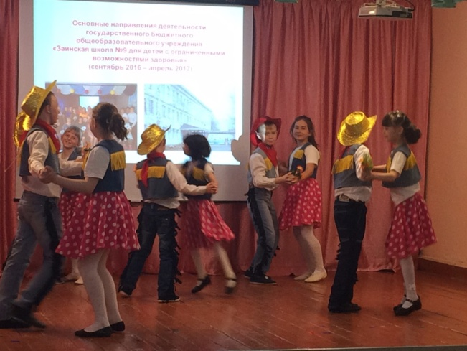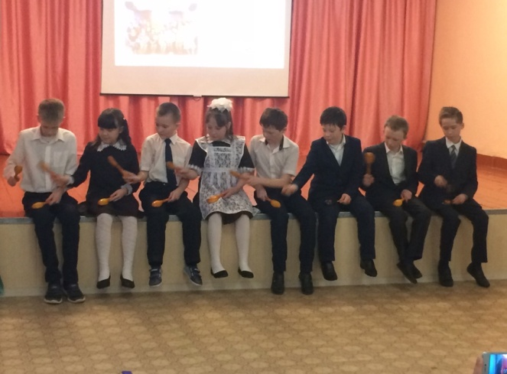
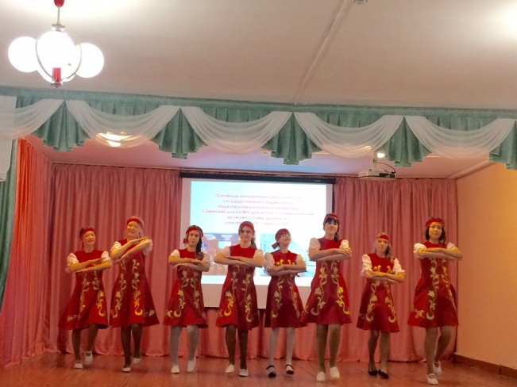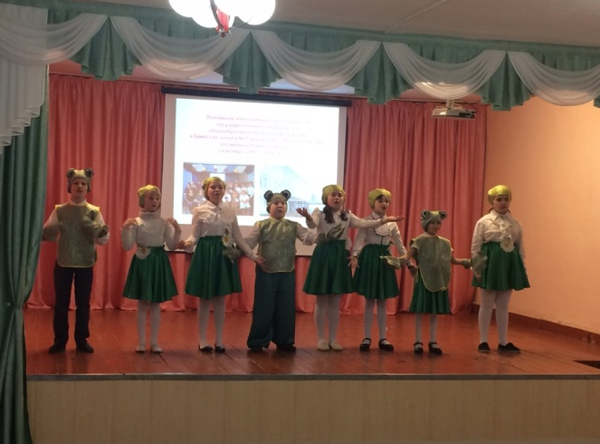
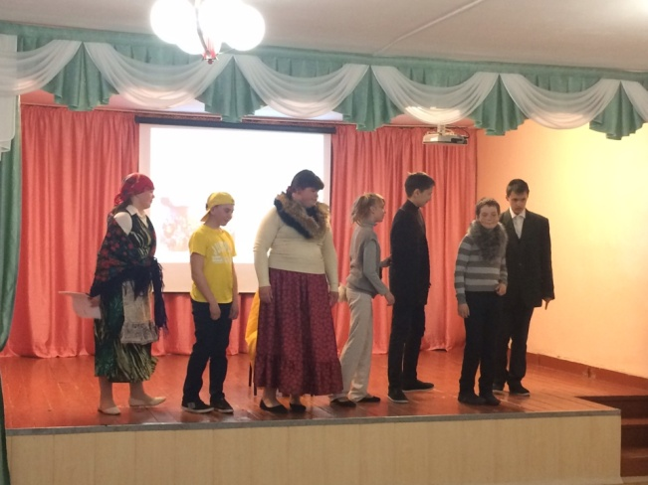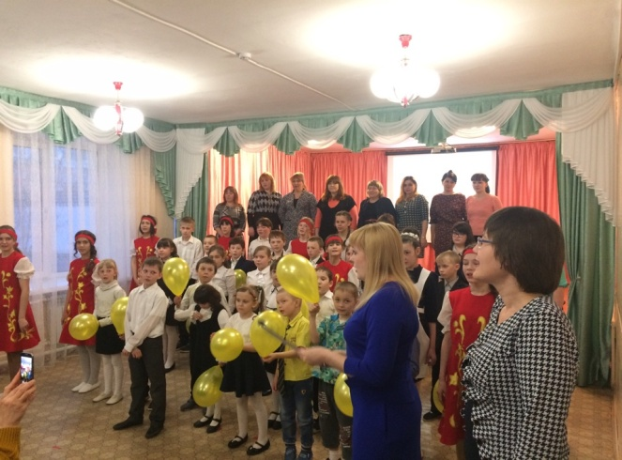

17 мая 2017 года в школе для родителей проведено итоговое родительское собрание. На котором одним из вопросов рассматривалась тема «Гражданское общество и борьба с коррупцией».
Социальный педагог Задавина И.В. ознакомила родителей с памяткой «Как противодействовать коррупции»; что необходимо делать, если вымогают взятку; познакомила с номерами телефонов, если столкнулись с коррупцией.
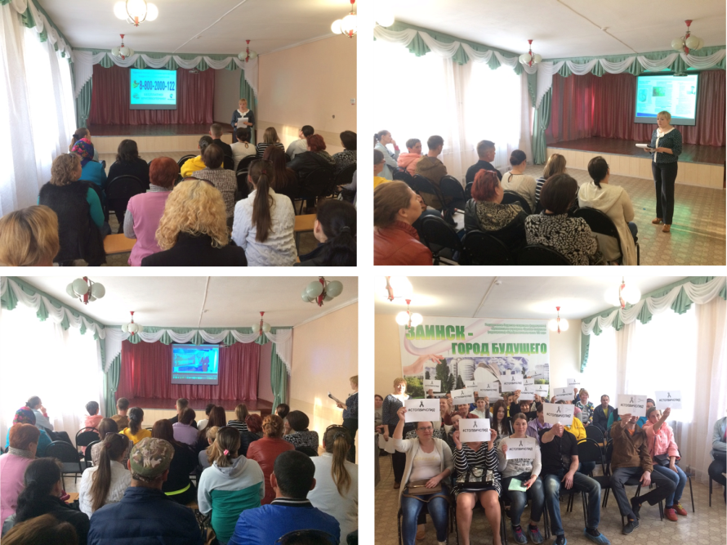

В рамках месячника Правового воспитания в ГБОУ «Заинская школа №9», который проходил с 01.11.2017 г. по 30.11.2017 г. был составлен план и проведены мероприятия по правовому просвещению учащихся, родителей, педагогов.
На информационных стендах школы, был обновлен справочный материал: контактные данные Уполномоченного по правам человека в Р.Т., помощника Главы ЗМР по противодействию коррупции, и т.д. Среди учащихся распространены буклеты и печатные материалы на правовую тематику.
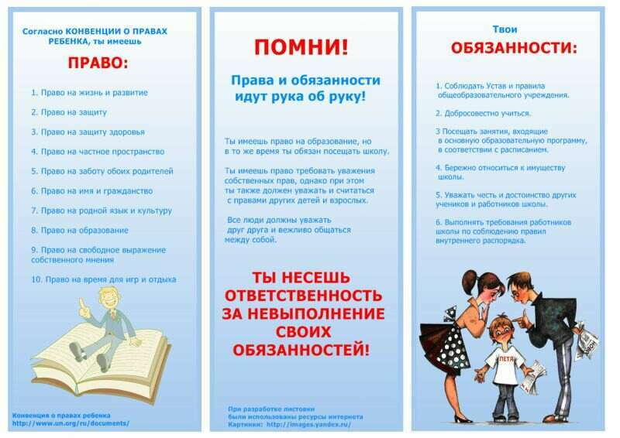
На Заседание Совета профилактики заместитель директора по ВР ознакомила педагогов с темой Всеобуча «Ответственность за коррупционные правонарушения».
3 ноября 2017 года по плану мероприятий на осенних каникулах, для ребят проведено мероприятие «День народного единства». Мероприятие началось с постановки проблемы перед ребятами, - какое завтра число, и какой праздник отмечается 4 ноября? Многие ребята вспомнили, что вся Россия отмечает День народного единства. В ходе мультимедийной презентации и беседы, учащиеся познакомились с историей возникновения праздника, историческими событиями и героями, связанными с этим праздником. Проявили интерес к истории своей страны и свою гражданскую позицию. Во второй части с детьми проведены игры на сплочение, на взаимопонимание, где на примере ребята учились действовать сообща.
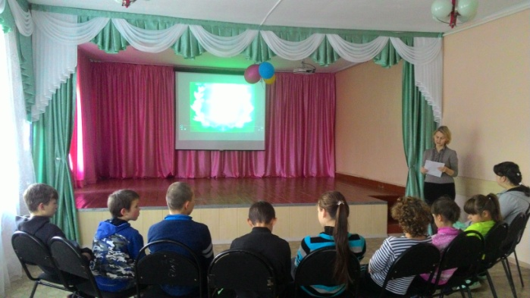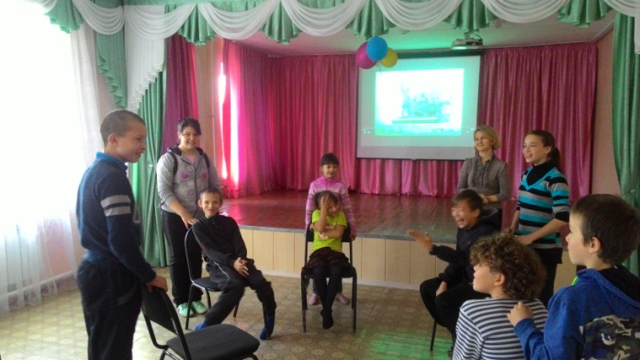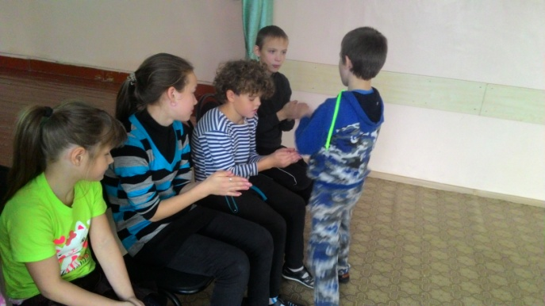
9 ноября 2017 года для учащихся 2-3 классов был проведен классный час: «Мои права и обязанности».
Классный час был начат с просмотра мультфильма «Зайка Юссь говорит о правах и обязанностях детей». Поле просмотра дети сами сформулировали тему и рассказали о том, что они увидели, отвечали на вопросы, рассуждали о правах и обязанностях, в школе и дома.
Затем состоялось путешествие по сказкам. Ребята пытались определить, права каких героев сказок нарушались, а какие из сказочных героев ущемляли права других.
Во время классного часа учащиеся активно участвовали в обсуждениях, узнали много полезной информации.
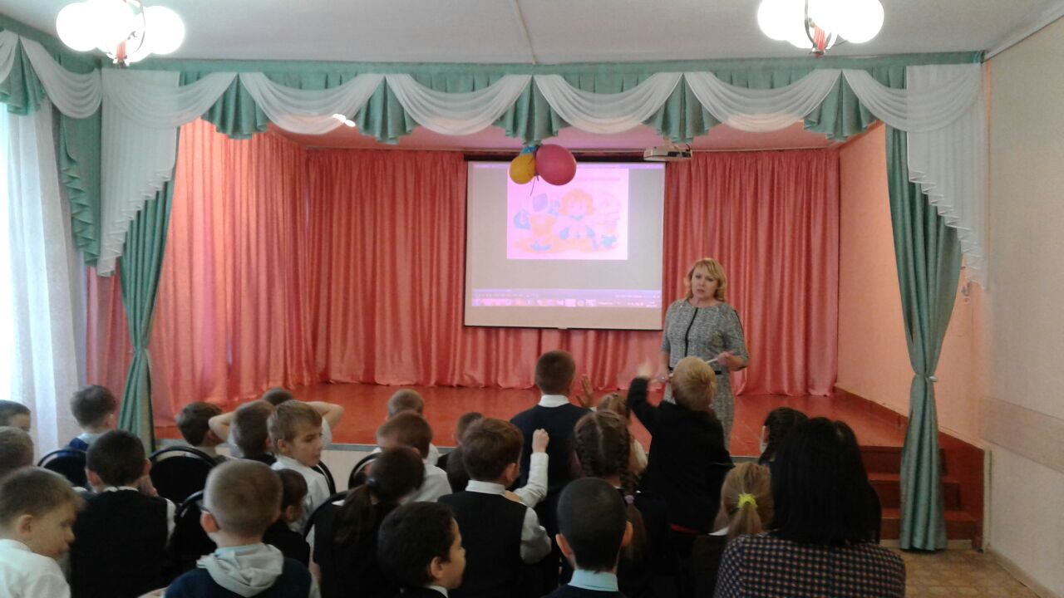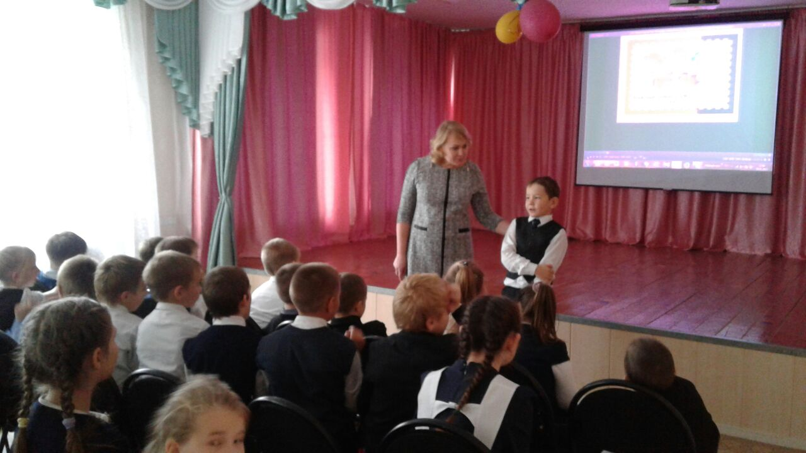
10 ноября с учащимися 5 - 6 классов проведен классный час на тему: «Закон, по которому ты живешь».
Учитель Хайрутдинова Р.З. познакомила детей с нормативными документами: «Конституция РФ», « Конституция РТ», «Конвенция о правах ребенка», «Семейный кодекс», «Гражданский кодекс», « Уголовный кодекс». В игровой форме были даны разнообразные повседневные жизненные ситуации о правах и обязанностях детей. Ребята обсуждали ситуаций и разыгрывали их с помощью закона.
На классном часе по воспитанию правовой культуры у учащихся была возможность осознать собственное поведение, а также ребята учились применять правовые знания в повседневной жизни.

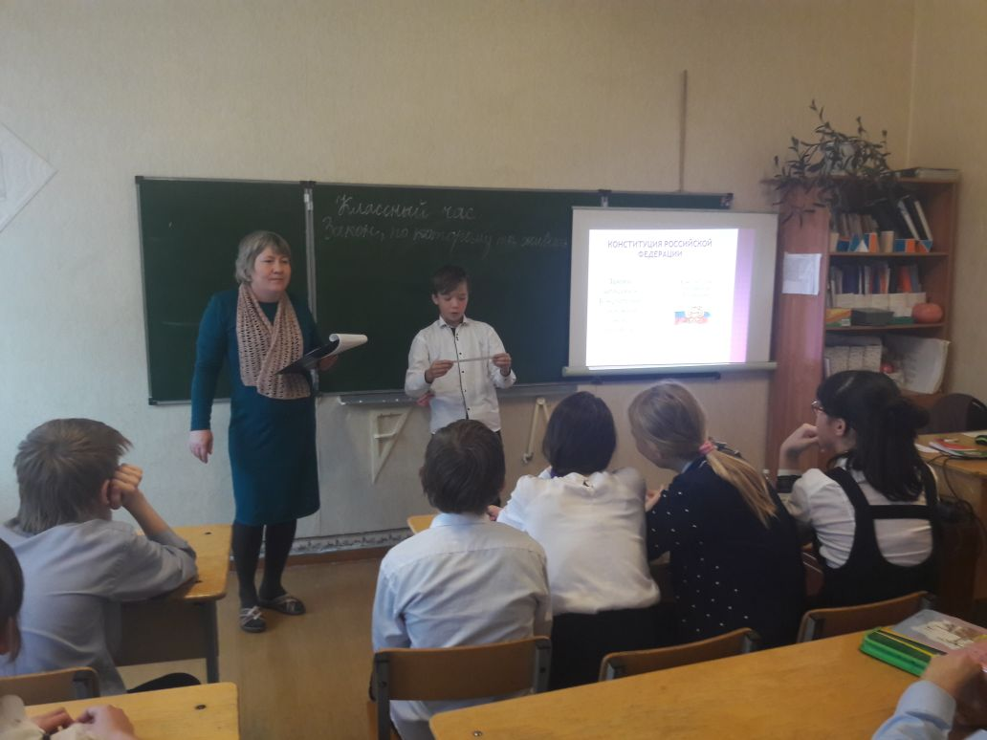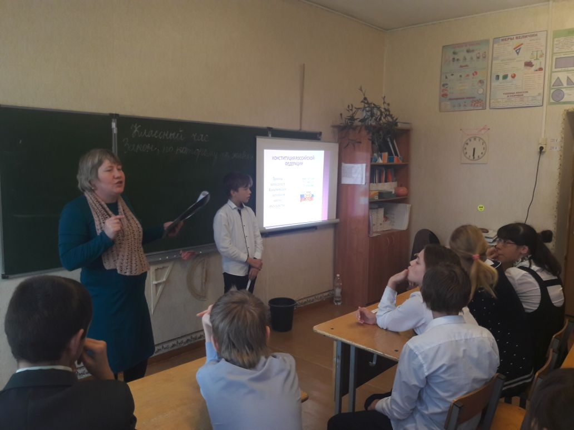
15 ноября среди обучающихся 8-9 классов, учитель истории и обществознания провела интеллектуально правовую игру - брейн ринг «Знатоки права».
Ребята соревновались в знании прав и обязанностей несовершеннолетних. На примерах героев сказок Колобка и Золушки ребята вспомнили, какие права нарушаются по отношению детей со стороны взрослых. С помощью конкурса «Анаграммы» составили понятия и определили их значение. Разобрали на конкретных примерах ситуации, которые касаются трудоустройства подростков.
Итоговым этапом игры прошли горячие дебаты по различению схожих прав, касающихся бытовых нарушений на примерах народных сказок.

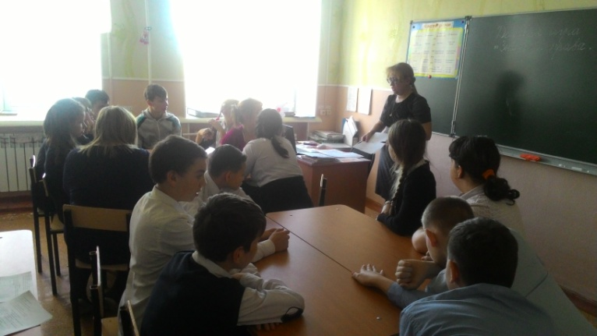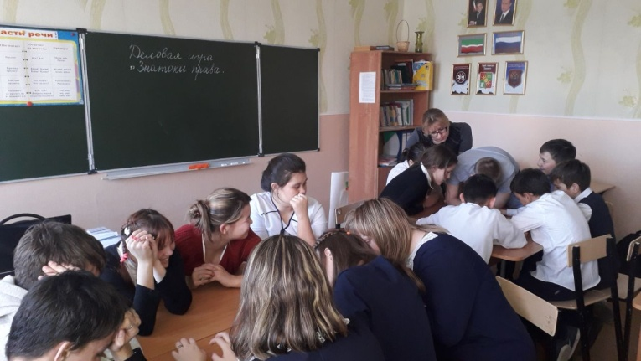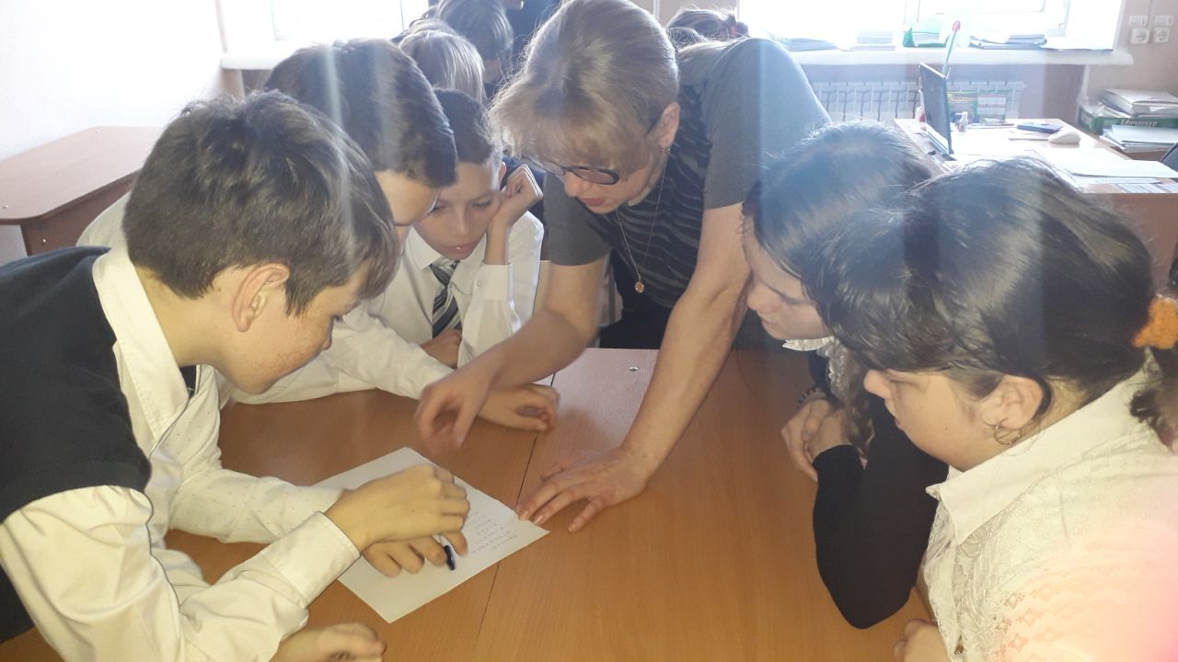
16 ноября 2017 года для учащихся 7-9 классов была организована встреча с начальником отдела трудоустройства специальных программ Лаптевой О.В., которая выступила на темы: «Твой первый трудовой договор», «Консультирование по Закону о занятости», «Программы трудоустройства молодежи».
Она рассказала детям о профориентационном тестировании, для чего оно нужно. Об условиях приема на работу, поэтапно расписала каждый шаг, начиная со сбора документов до подписания договора. Ответила на интересующие детей вопросы.
Встреча была очень интересной, познавательной и полезной для ребят.

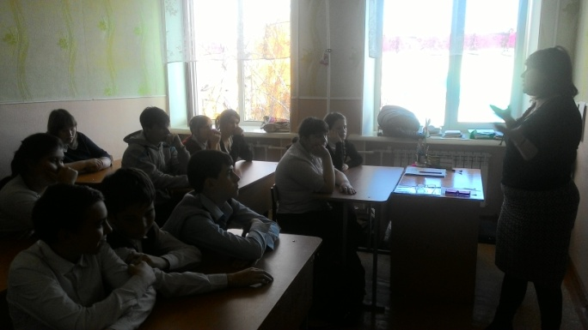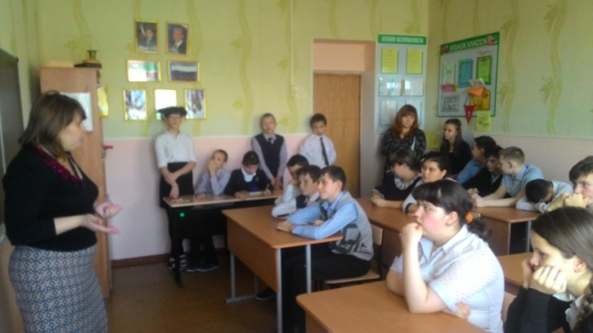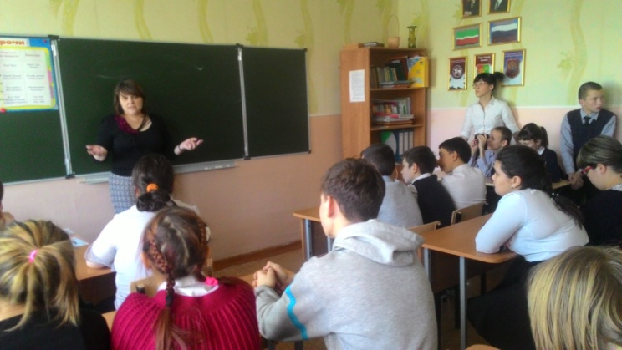
17 ноября 2017 года инспектором ПДН Хузиной Р.Р., для учащихся ГБОУ «Заинская школа №9» проведена лекция в рамках операции Дети России «Расскажи мне, где торгуют смертью». А так же проведены профилактические беседы об ответственности и наказании за совершение краж, сквернословие, мелкое хулиганство, драки и избиения.
Инспектор напомнила о Статье ФЗ№71 - запрете нахождения детей без законных представителей после 22.00 в общественных местах. А так же объявила о конкурсе рисунков на антинаркотическую тему и провела индивидуальные беседы с учащимися, систематически нарушающими дисциплину и порядок в школе.

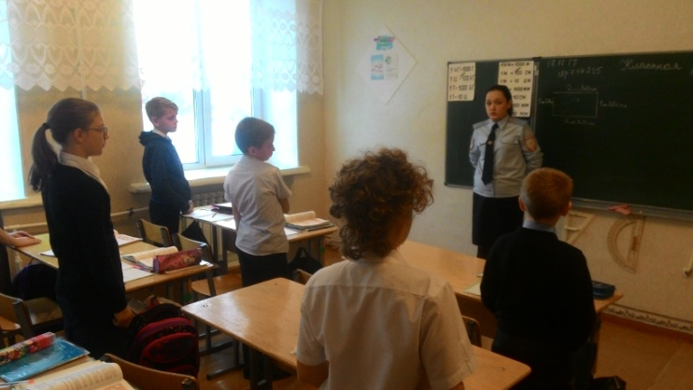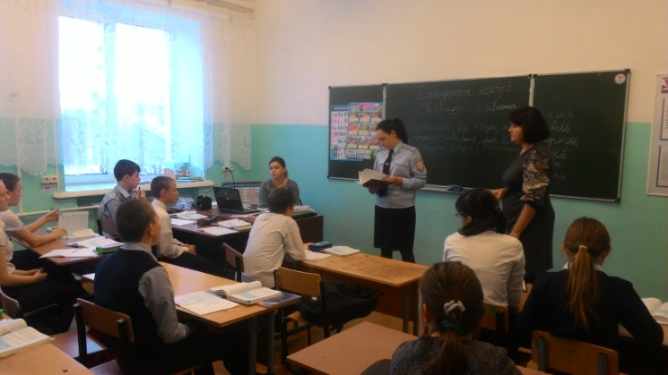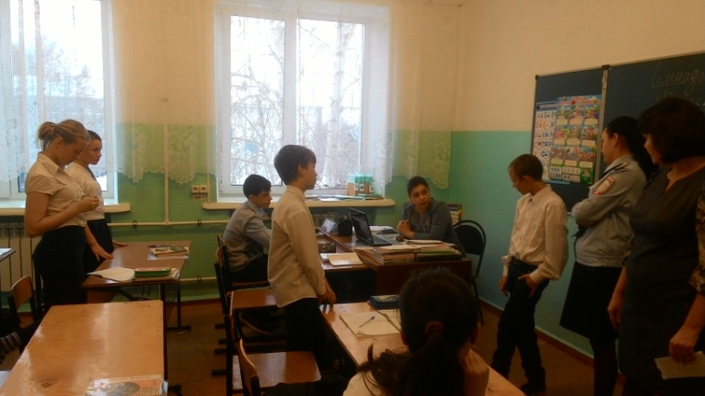
17 ноября 2017 года традиционно в рамках правового воспитания и с целью профилактики совершения преступлений и правонарушений ГБОУ «Заинская школа № 9» посетил подполковник юстиции в отставке Зеленин Владимир Тарасович.
Владимир Тарасович прочитал ребятам 8,9 классов, лекцию на тему: «Виды ответственности несовершеннолетних», «Борьба с подростковым хулиганством», «Безопасность на железной дороге». На лекции поговорили о видах уголовной и административной ответственности, о возрасте, когда наступает уголовная ответственность, о мерах наказания за совершение правонарушений и преступлений.
Также очень интересно ребятам было рассказано о правилах поведения на железной дороге. Владимир Тарасович прочитал отрывки из литературных произведений на данную тему, дал очень много ценных и полезных советов.
Лекция прошла в очень доступной и интересной форме.

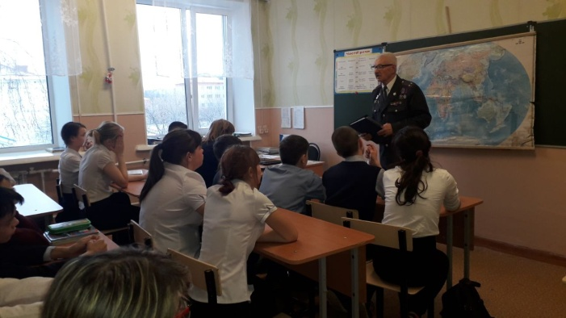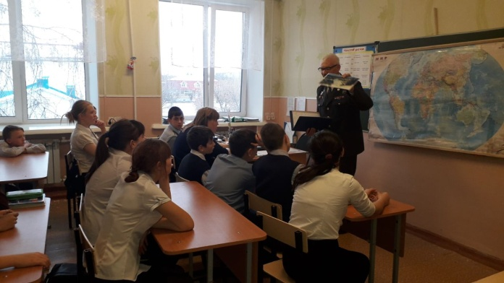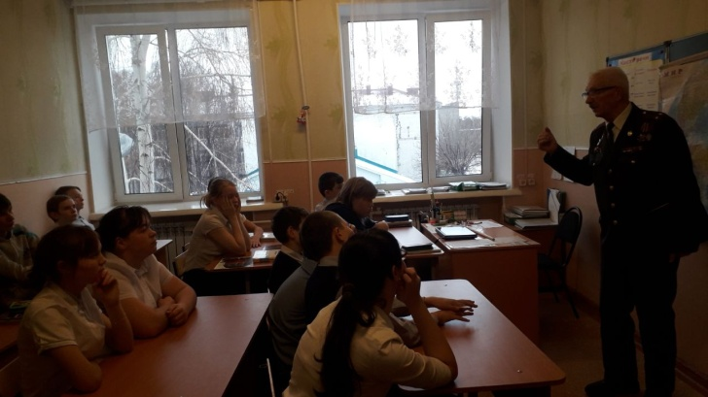
20 ноября 2017 года во Всероссийский День правовой помощи детям. Во всех классах прошли беседы, классные часы, правовые минутки.

В целях повышения уровня правовой культуры обучающихся, формирования у них антикоррупционного мировоззрения и повышения правового кругозора в школе был составлен план проведения антикоррупционных мероприятий в рамках Антикоррупционной недели, с 4 декабря по 8 декабря 2017 года, приуроченных к Международному дню борьбы с коррупцией. План выполнен, цели достигнуты. Неделя была насыщенной, проведены различные мероприятия.
23 ноября 2017 года прошло общешкольное родительское собрание «Борьба с коррупцией», «Права и обязанности участников образовательного процесса».
Зам. директора по ВР Задавина И.В., познакомила родителей с номерами телефонов доверия по противодействию коррупции в г. Заинск, с данными помощника Главы Заинского муниципального района по противодействию коррупции. Рассказала о том, что родители могут посетить сайт по противодействию коррупции, где могут заполнить анонимную анкету.

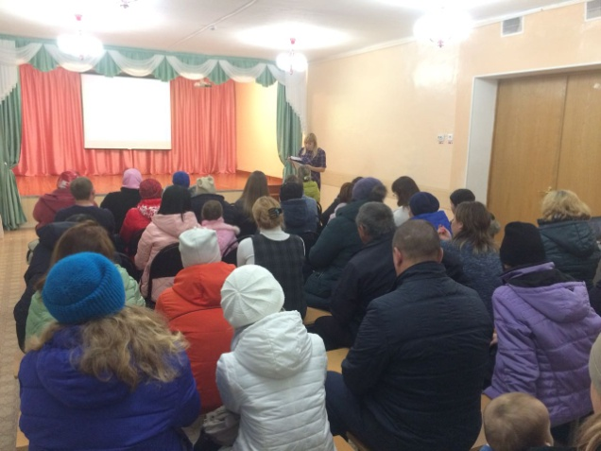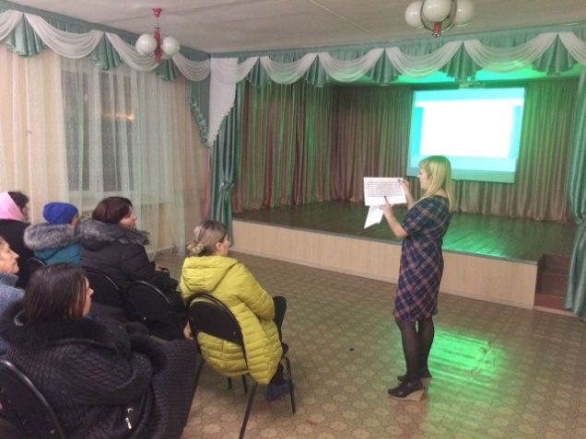

В период с 4 декабря по 8 декабря 2017 года в библиотеке школы Мусагитовой Л.П. была организована выставка книг «Что нам расскажут книги о коррупции». Для учащихся 6-7 классов была проведена обзорная экскурсия по данной выставке.

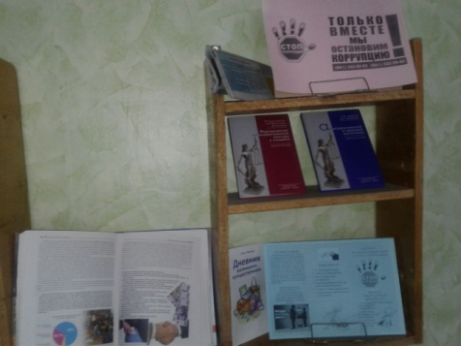

13 ноября 2017 года зам. директора по ВР Задавина И.В., провела для педагогов Всеобуч на тему: «Ответственность за коррупционные правонарушения.
5 декабря 2017 года для учащихся 1-4 классов было проведено внеклассное мероприятие «Коррупция в мире сказок».
Цель данного мероприятия: пропаганда учащихся к антикоррупционному мировоззрению; формирование антикоррупционной устойчивости личности; воспитание честности, порядочности.
Во время мероприятия ребята просмотрели сценки, подготовленные учащимися 3 «А» класса, 2 класса по сюжетам сказок на тему коррупции, где было показано на примерах, к каким последствиям может приводить коррупция. Раскрыли смысл слов «взятка», «рэкет», «вымогательство». В интересной игровой форме ребята учились находить наиболее эффективные пути противодействия различным формам проявления коррупции в повседневной жизни. Во время мероприятия дети играли в игры, собирали пазлы, отгадывали ребусы на антикоррупционную тему.

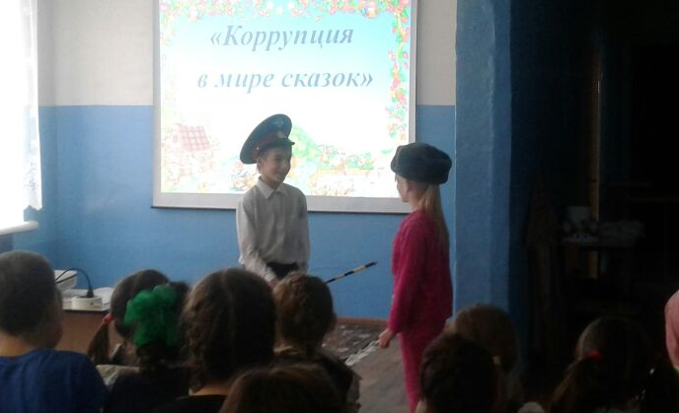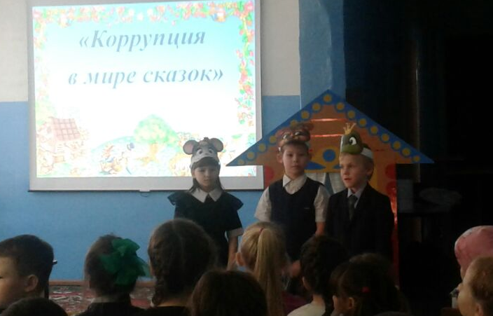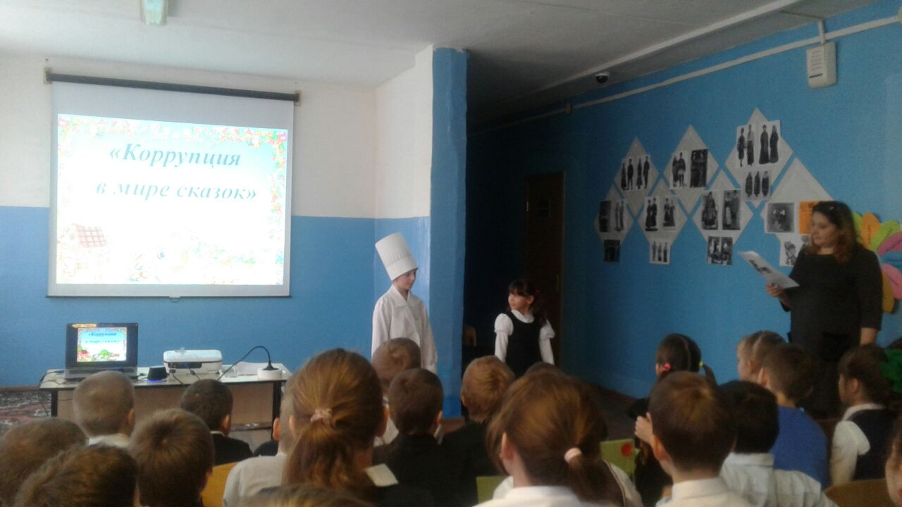
7 декабря 2017 года учащихся 5-6 классов был проведен классный час « Мы - против коррупции» или «Быть честным!»
Цель этого классного часа: - донести до учащихся понятие о взяточничестве, коррупции; расширять кругозор учащихся, формировать собственное мировоззрение на проблемы современного общества, способствовать становлению устойчивой позиции по предупреждению коррупционных проявлений в стране; воспитывать ответственность за собственные действия и поступки, сознательность и социальную активность подрастающего поколения.
Детям рассказали, откуда появилась коррупция, что означает, каковы причины и как можно с ней бороться. На примере рассказанных ситуаций учащимся было разъяснено, что КОРРУПЦИЯ – ЭТО ПЛОХО!
До детей постарались донести, что нужно быть честными, не нарушать Закон, быть против такой болезни времени-КОРРУПЦИИ!!!!

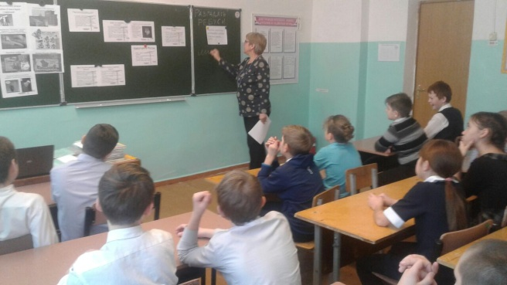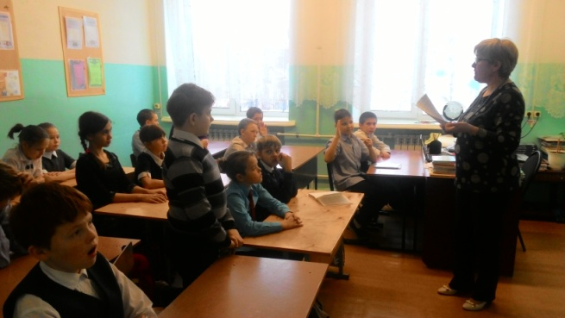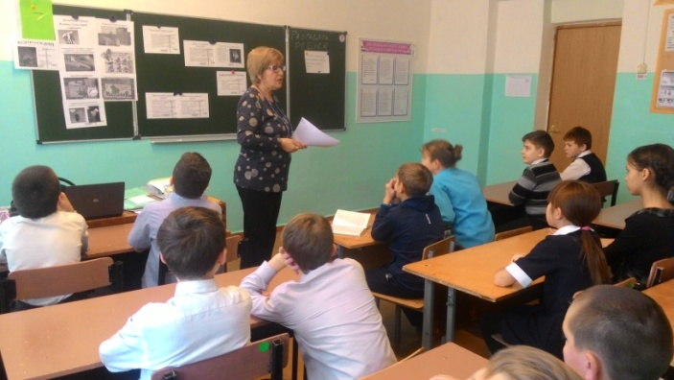

9 декабря в России отмечается Международный день борьбы с коррупцией. Так 7 декабря 2017 года в школе прошла акция «Вместе против коррупции», посвященная этому дню. Педагог-психолог провела беседу с учащимися 7-9 классов о коррупции, о понятии коррупция ее видах, были приведены примеры, разъяснено о том, что коррупция правонарушение, которое преследуется по закону.
Призвала ребят жить честно и добиваться всего своими силами раздала им памятки и листовки.
Целью данного мероприятия было расширение кругозора учащихся, формирование собственного мнения, воспитание ответственности за свою деятельность.

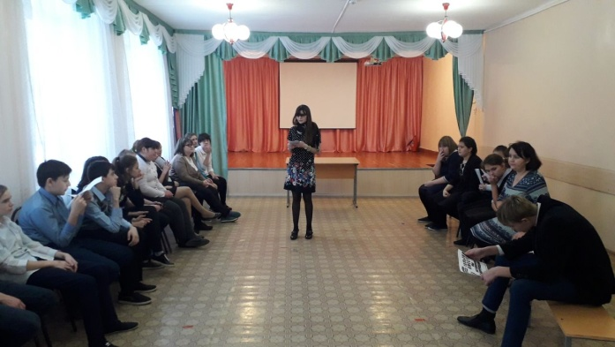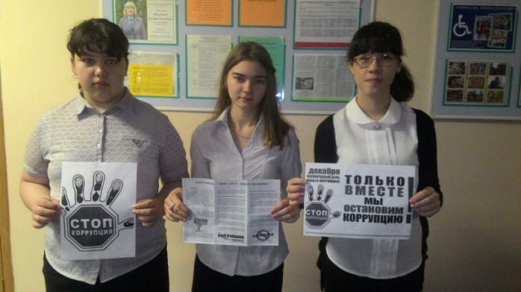
На информационных стендах для учащихся и родителей размещены телефоны доверия. В вестибюле школы имеется «Ящик доверия» для обращений по профилактике коррупции.
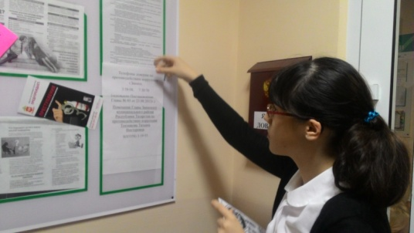

Также учащиеся школы приняли участие в конкурсе рисунков на антикоррупционную тему «Надо жить честно»
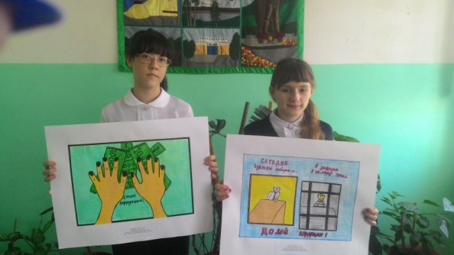

Учащися 6Б класса Данил Ф.
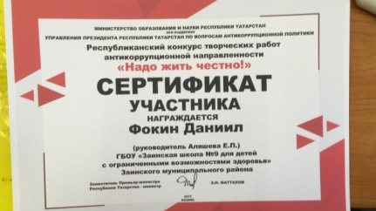

С целью разъяснения политики школы в отношении коррупции, вся информация о реализации планируемых мероприятий и проведенных мероприятиях размещена на школьном сайте.

Зам. директора по ВР: ___________/Задавина И.В./

